

Cancelar Guia de Pagamento
Esta opção do sistema permite cancelar ou emitir uma ou mais Guias de Pagamentos de um determinado imóvel ou cliente. O acesso a esta funcionalidade pode ser realizado via Menu do sistema: GSAN > Faturamento > Guia de Pagamento > Manter Guia de Pagamento.
Feito isso, o sistema acessa a tela a seguir:

Observação
Informamos que os dados exibidos nas telas a seguir são fictícios e não retratam informações de clientes.
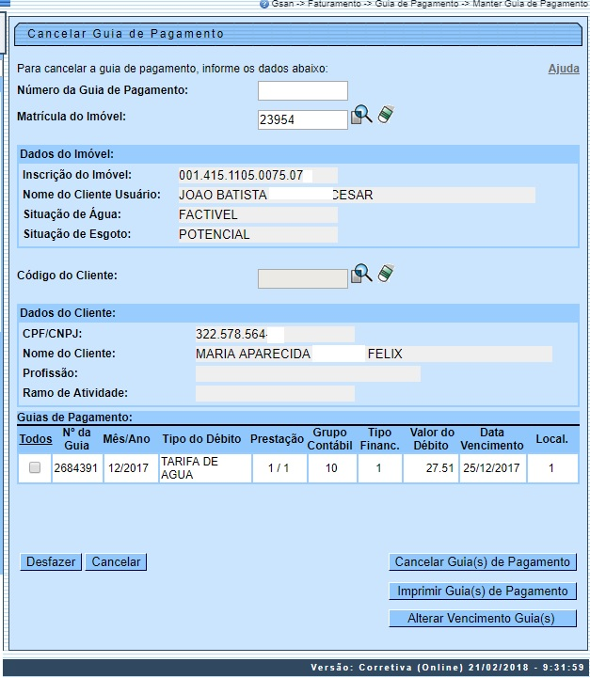
Inicialmente, você deverá informar o código da matrícula do Imóvel ou do Cliente, para o qual deseja cancelar Guias de Pagamentos. Para detalhes sobre o preenchimento dos campos clique AQUI. Essas guias de pagamento compreendem documentos de arrecadação de serviços diversos.
Caso tenha optado por informar o Imóvel, o sistema apresentará as seguintes informações:
- Dados do Imóvel;
  - Inscrição do Imóvel: Localidade, Setor Comercial, Quadra, Lote e Sublote;
  - Nome do Cliente Usuário;
  - Descrição da Situação da Ligação de Água;
  - Descrição da Situação da Ligação de Esgoto
Caso tenha optado por informar o Cliente, o sistema apresentará as seguintes informações:
- Dados do Cliente;
  - Número do Documento do Cliente;
  - CPF - Caso seja Pessoa Física;
  - CNPJ - Caso seja Pessoa Jurídica;
  - Nome do Cliente;
  - Profissão - Caso seja Pessoa Física;
  - Ramo de Atividade - Caso seja Pessoa Jurídica.
Após informar o Imóvel, ou o Cliente, o sistema apresentará a tabela com a relação das Guias de Pagamentos, associadas ao Imóvel, ou ao Cliente, que estiverem na situação Normal.
- Mês e Ano de Referência;
- Tipo do Débito (descrição);
- Grupo Contábil (código);
- Tipo de Finaciamento (código);
- Valor do Débito;
- Data de Vencimento;
- Localidade (código).
Neste momento, para cancelar a(s) Guias(s) de Pagamento, você deve selecioná-las no check-box que fica ao lado da guia e clicar no botão .
O sistema apresenta uma caixa de diálogo, solicitando a confirmação do cancelamento da(s) guias(s) de pagamento.
- OK - Confirma o Cancelamento.
- Cancelar - Desiste do Cancelamento.
O sistema não efetuará o cancelamento da Guia de Pagamento, quando o usuário conectado não possuir senha especial, e ocorrerem uma das situações relacionadas abaixo:
- Imóvel com débito em cobrança administrativa;
- Cliente com débito em cobrança administrativa;
- O Valor do Débito for superior ao valor limite para o tipo de débito.
Você poderá, também, solicitar a emissão de Guias(s) de Pagamento. Para isso basta selecioná-las no check-box que fica ao lado da guia e clicar no botão .
Atenção: na CAERN, os agentes arrecadadores não estão autorizados a receber documentos de cobrança com valor acima do máximo permitido pela empresa para a cobrança em guia de pagamento. Para estes valores, são emitidos EXTRATOS DE DÉBITOS e GUIAS DE PAGAMENTO, no formato de BOLETO BANCÁRIO REGISTRADO, ou seja, pela Carteira 17, deixando de existir a Carteira 18. Neste caso, a guia de pagamento é impressa conforme modelo AQUI.
Caso queira alterar o vencimento da guia, selecione-a no check-box e clique em . O sistema visualiza a tela de alteração:
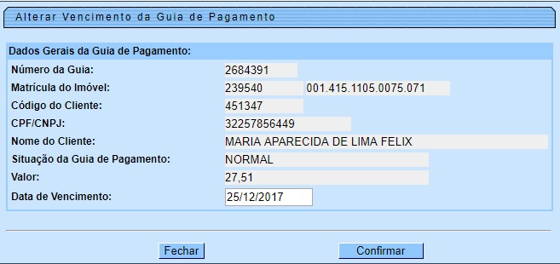
Acima, informe o único campo habilitado para preenchimento: Data de Vencimento e clique em
O sistema foi adequado para que as funcionalidades de cancelar e emitir guia de pagamento, não permita cancelar ou emitir uma guia de pagamento de Parcelamento Judicial, que é tratado por uma funcionalidade específica.

Tela de Sucesso
A tela de sucesso será apresentada após clicar no botão , não houver inconsistência no conteúdo dos campos da tela, e você confirmar o cancelamento, na caixa de diálogo. O sistema apresentará a mensagem abaixo, quando o cancelamento da(s) Guias(s) de Pagamento tiver sido realizado com sucesso:
Quando tiver informado o Imóvel:
- (quantidade de guias de pagamento canceladas) Guias(s) de Pagamento do Imóvel (matrícula do imóvel) cancelada(s) com sucesso.
Quando tiver informado o Cliente:
- (quantidade de guias de pagamento canceladas) Guias(s) de Pagamento do Cliente (nome do cliente) cancelada(s) com sucesso.
O sistema apresentará duas opções, após o cancelamento das Guias de Pagamento. Escolha a opção desejada clicando em algum dos links existentes na tela de sucesso:
- Menu Principal - Para voltar à tela principal do sistema.
- Realizar outro Cancelamento de Guia de Pagamento - Para ativar, novamente, a opção Cancelar Guia de Pagamento.
No caso de você ter optado pela impressão das Guias de Pagamento, a tela de sucesso será a apresentação da imagem das Guias de Pagamento na tela, após o clique no botão .

Guia de Pagamento Carteira 17
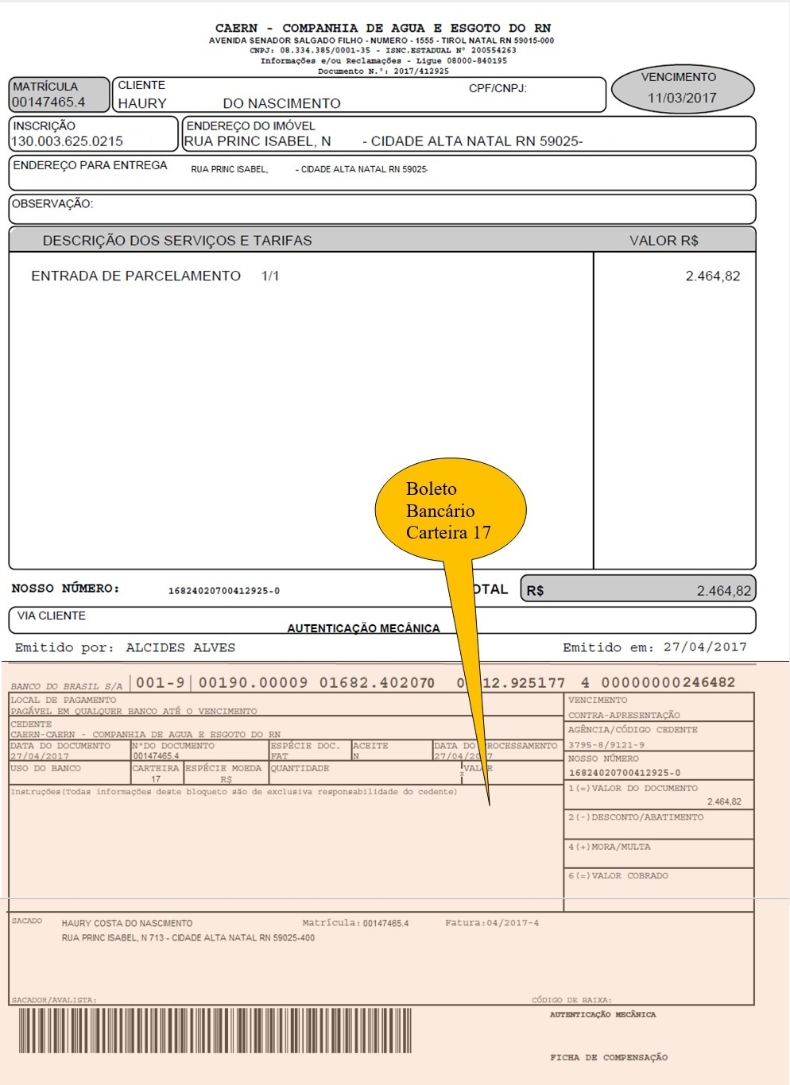

Preenchimento dos Campos
Você deverá, excludentemente, informar um dos campos abaixo para selecionar o Imóvel, ou o Cliente:
Campo | Preenchimento dos Campos
Matrícula do Imóvel | Informe a matrícula de um imóvel e tecle Enter, ou clique no botão Pesquisar , que fica ao lado do campo. Neste caso será apresentada uma tela de popup, onde será possível Pesquisar Imóvel no cadastro.  Após a informação da matrícula de um imóvel, ou da seleção de um imóvel na tela de pesquisa, o sistema atualizará as seguintes informações na tela:  Inscrição do Imóvel;  Nome do Cliente Usuário;  Situação de Água;  Situação de Esgoto;  Relação das Guias de Pagamento do Imóvel.  Para limpar os campos relacionados ao Imóvel, clique no botão Limpar Campo .  Ao informar o Imóvel, o campo Código do Cliente ficará desabilitado.
Código do Cliente | Informe o código de um cliente, e tecle Enter, ou clique no botão Pesquisar , que fica ao lado do campo. Neste caso será apresentada uma tela de popup, onde será possível Pesquisar Cliente no cadastro.  Após a informação do código de um cliente existente, ou da seleção de um cliente na tela de pesquisa, o sistema atualizará as seguintes informações na tela.  Número do Documento do Cliente;  CPF - Caso seja Pessoa Física;  CNPJ - Caso seja Pessoa Jurídica;  Nome do Cliente;  Profissão - Caso seja Pessoa Física;  Ramo de Atividade - Caso seja Pessoa Jurídica;  Relação das Guias de Pagamento do Cliente.  Para limpar os campos relacionados ao Cliente, clique no botão Limpar Campo .  Ao informar o Cliente, o campo Matrícula do Imóvel ficará desabilitado.
Guias de Pagamento | Após informar o Imóvel, ou o Cliente, o sistema irá atualizar esta tabela com as Guias de Pagamento do Imóvel, ou do Cliente, que estejam com a situação igual a Normal.  Mês e Ano de Referência;  Tipo do Débito (descrição);  Grupo Contábil (código);  Tipo de Finaciamento (código);  Valor do Débito;  Data de Vencimento;  Localidade (código).  Você deverá selecionar as Guias de Pagamentos que deseja Cancelar, ou Imprimir e clicar nos respectivos botões, de acordo com a sua opção:  .

Funcionalidade dos Botões
Botão | Descrição da Funcionalidade
Utilize este botão para ativar as funcionalidades:
Pesquisar Imóvel, ou
Pesquisar Cliente.
Deve ser utilizado quando você não souber qual é a matrícula do imóvel, ou o código do cliente, para o qual, você deseja cancelar, ou imprimir guias de pagamento.
 | Utilize este botão para limpar as informações existentes no campo Matrícula do Imóvel, ou Código do Cliente; e nos demais campos relacionados.
 | Utilize este botão para fazer com que a tela volte ao seu estado inicial de exibição.
 | Utilize este botão para fazer com que o sistema encerre a tela sem salvar o que está sendo feito, e volte para a tela principal.
Utilize este botão para solicitar ao sistema a efetivação do cancelamento das Guias de Pagamento selecionadas.
Após o clique neste botão, o sistema irá solicitar a confirmação do cancelamento através da apresentação de uma caixa de diálogo.
 | Utilize este botão para solicitar ao sistema a impressão das Guias de Pagamento selecionadas.
 | Ao clicar neste botão, o sistema visualiza uma tela de atualização de data da guia de pagamento selecionada.

Referências
Cancelar Guia de Pagamento

Termos Principais
Faturamento
Clique aqui para retornar ao Menu Principal do GSAN.

